Материально-техническое обеспечение
ГБПОУ «КОМК»

«Образовательная организация, реализующая ППСЗ должна располагать материально-технической базой, обеспечивающей проведение всех видов лабораторных работ и практических занятий, дисциплинарной, междисциплинарной и модульной подготовки, учебной практики, предусмотренных учебным планом образовательного учреждения».

(ФГОС СПО Требования к условиям реализации
программ подготовки специалистов среднего звена)

В соответствии с требованиями ФГОС СПО по специальностям в ГБПОУ «КОМК» имеются учебные кабинеты, лаборатории, обеспечивающие проведение всех видов занятий.
Кабинеты:
- Истории и основ философии
- Иностранного языка
- Психологии общения
- Математики
- Информатики
- Здорового человека и его окружения
- Анатомии и физиологии человека
- Фармакологии
- Генетики человека с основами медицинской генетики
- Гигиены и экологии человека
- Основ латинского языка с медицинской терминологией
- Основ микробиологии и иммунологии
- Пропедевтики клинических дисциплин
- Лечение пациентов терапевтического профиля
- Лечение пациентов хирургического профиля
- Оказания акушерско-гинекологической помощи
- Лечения пациентов детского возраста
- Дифференциальной диагностики и оказания неотложной медицинской помощи на догоспитальном этапе
- Профилактики заболеваний и санитарно-гигиенического образования населения
- Медико-социальной реабилитации
- Организации профессиональной деятельности
- Безопасности жизнедеятельности.

Залы:
- Библиотека
- Читальный зал с выходом в сеть Интернет
- Актовый зал

Спортивный
комплекс:

- Спортивный зал
- Тренажерный зал

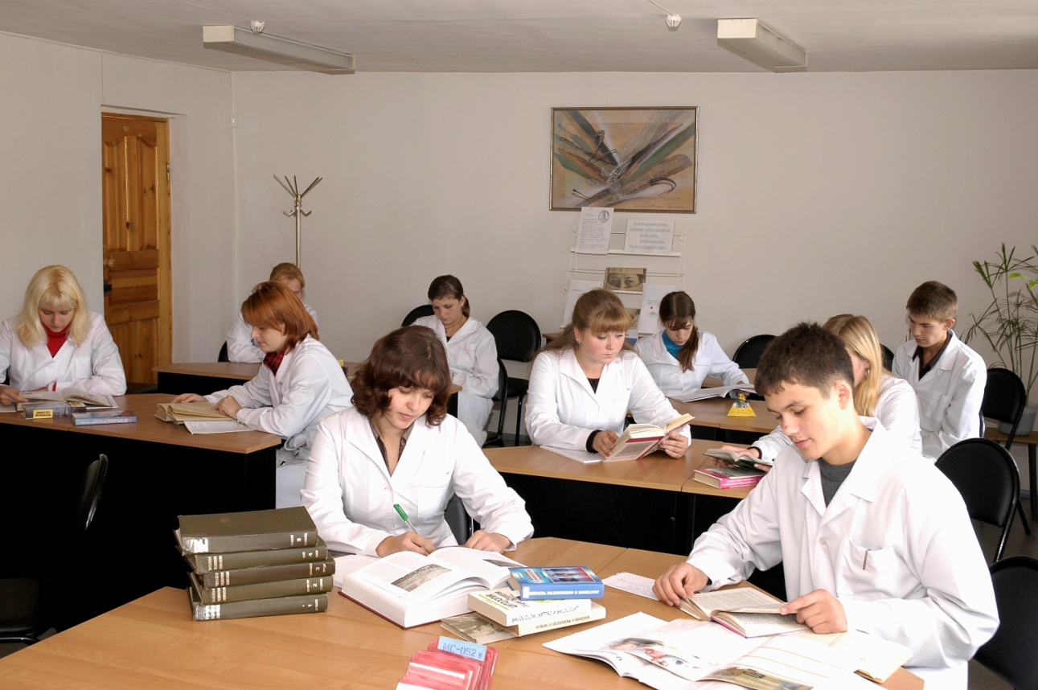

Лаборатории:
- Анатомии и физиологии человека
- Фармакологии
- Гигиены и экологии человека

Функциональное назначение кабинетов следующее:
- для реализации программ учебных дисциплин (проведение теоретических и практических занятий),
- для реализации программ профессиональных модулей (проведение практических занятий, учебной практики).
Обеспеченность кабинетов и лабораторий фантомами, муляжами, техническими средствами, наглядными пособиями в ГБПОУ «КОМК» и филиалах составляет в целом 78,5%.

Материально-техническая обеспеченность:
Обеспеченность медицинским оборудованием, приборами, аппаратами составляет – 92%;
Современность медицинского оборудования, приборов, аппаратов – 87,5%;
Обеспеченность фантомами, муляжами, тренажерами, наглядными пособиями – 92%;
Современность фантомов, муляжей, тренажеров, наглядных пособий – 84%;
Обеспеченность расходными материалами и предметами ухода - 95%;
Обеспеченность химреактивами, лекарственными препаратами – 98,6%;
Укомплектованность каждого рабочего места в кабинете (лаборатории) составляет – 99%;

Помимо материально-технического обеспечения, кабинет (лаборатория) имеют инструктивно-нормативную документацию:
Инструкции по охране труда, журналы по охране труда – 100%;
Инструкции по пожарной безопасности – 100%;
Паспорт кабинета – 100%.

